|  |  |  |  |
| --- | --- | --- | --- |
|  | Nations Unies | ECE/TRANS/WP.29/2019/38 | |
| _unlogo | **Conseil économique et social** | | Distr. générale  10 avril 2019  Français  Original  : anglais |

**Commission économique pour l’Europe**

Comité des transports intérieurs

**Forum mondial de l’harmonisation   
des Règlements concernant les véhicules**

**178e session**

Genève, 25-28 juin 2019

Point 4.6.4 de l’ordre du jour provisoire

**Accord de 1958 :   
Examen de projets d’amendements à des Règlements  
ONU existants, soumis par le GRSP**

Proposition de complément 6 à la série 01 d’amendements au Règlement ONU no 129 (Dispositifs améliorés de retenue pour enfants)

Communication du Groupe de travail de la sécurité passive[[1]](#footnote-2)\*

Le texte reproduit ci-après a été adopté par le Groupe de travail de la sécurité passive (GRSP) à sa soixante-quatrième session (ECE/TRANS/WP.29/GRSP/64, par. 29 et 31). Il est fondé sur le document GRSP-64-02-Rev.1, tel que reproduit à l’annexe V du rapport, et sur le document ECE/TRANS/WP.29/GRSP/2018/28, tel que modifié par l’annexe V du rapport. Il est soumis au Forum mondial de l’harmonisation des Règlements concernant les véhicules (WP.29) et au Comité d’administration (AC.1) pour examen à leurs sessions de juin 2019.

Complément 6 à la série 01 d’amendements au Règlement ONU no 129 (Dispositifs améliorés de retenue pour enfants)

*Paragraphe 4.5*, modifier comme suit :

« 4.5 Les dispositifs améliorés de retenue pour enfants intégraux pouvant être utilisés face vers l’avant et face vers l’arrière doivent porter de façon permanente sur la partie où l’enfant est installé l’étiquette illustrée ci-après. Cette étiquette doit être visible par toute personne installant le dispositif amélioré de retenue dans un véhicule.

Le fabricant est autorisé à inscrire la mention “mois” sur l’étiquette pour expliquer la signification de la lettre “M”. La mention “mois” doit être libellée dans la langue communément parlée dans le pays où le dispositif est vendu. L’inscription en plusieurs langues est permise.

Dimensions minimales de l’étiquette : 40 × 40 mm

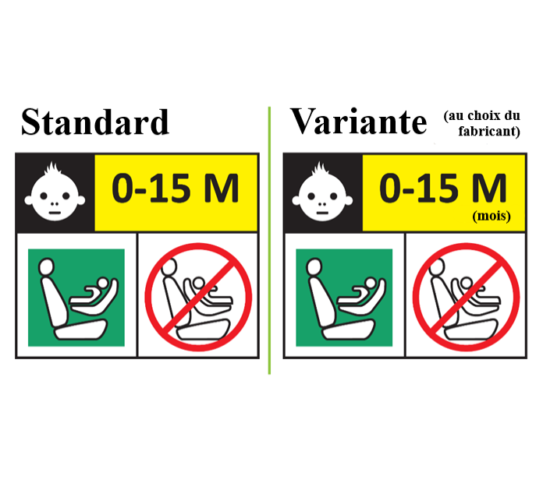

**Fond blanc**

**Fond blanc**

**Carré − vert**

**Lignes du cadre en noir**

**Symbole d’interdiction − rouge**

**Symbole de couleur blanche sur fond noir en haut**

**Texte en noir sur fond jaune ou jaune-auto**

Les dispositifs améliorés de retenue pour enfants intégraux pouvant être utilisés uniquement face vers l’avant doivent porter de façon permanente sur la partie où l’enfant est installé l’étiquette illustrée ci-après. Cette étiquette doit être visible par toute personne installant le dispositif amélioré de retenue dans un véhicule.

Le fabricant est autorisé à inscrire la mention “mois” sur l’étiquette pour expliquer la signification de la lettre “M”. La mention “mois” doit être libellée dans la langue communément parlée dans le pays où le dispositif est vendu. L’inscription en plusieurs langues est permise.

Dimensions minimales de l’étiquette : 40 × 40 mm

*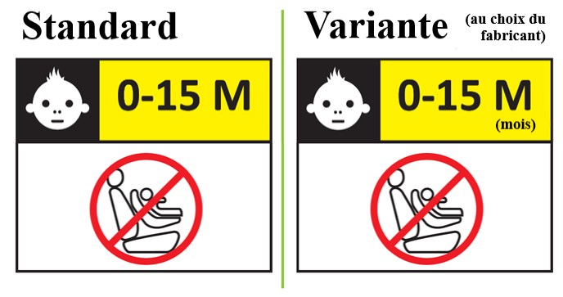*.».

*Paragraphe 6.6.4.4.1.1*, lire :

« 6.6.4.4.1.1 Dispositifs améliorés de retenue pour enfants faisant face vers l’avant

Déplacement de la tête : aucune partie de la tête du mannequin ne doit franchir les plans BA, DA ou DE, tels qu’ils sont définis à la figure 1 ci-dessous. Cependant, la tête du mannequin peut franchir le plan DE si une partie du dispositif de retenue, c’est-à-dire le repose-tête ou le dossier, derrière la tête du mannequin, se trouve à l’endroit où la tête franchit ledit plan.

Cette constatation doit intervenir dans les 300 ms qui suivent le choc ou lorsque le mannequin s’immobilise définitivement, si cette immobilisation survient avant.».

*Paragraphe 14.3.3*, lire :

« 14.3.3 Sur les dispositifs de retenue pour enfants intégraux faisant face vers l’avant, les renseignements ci-dessous doivent être indiqués de façon clairement visible à l’extérieur de l’emballage :

|  |
| --- |
| “IMPORTANT − NE PAS UTILISER AVANT L’ÂGE DE 15 MOIS (voir les instructions)” |

Sur les dispositifs de retenue pour enfants intégraux pouvant être utilisés face vers l’avant et face vers l’arrière, les renseignements ci-dessous doivent être indiqués de façon clairement visible à l’extérieur de l’emballage :

|  |
| --- |
| “IMPORTANT − NE PAS UTILISER VERS L’AVANT AVANT L’ÂGE DE 15 MOIS (voir les instructions)” |

. ».

1. \* Conformément au programme de travail du Comité des transports intérieurs pour la période 2018-2019 (ECE/TRANS/274, par. 123, et ECE/TRANS/2018/21/Add.1, module 3.1), le Forum mondial a pour mission d’élaborer, d’harmoniser et de mettre à jour les Règlements ONU en vue d’améliorer les caractéristiques fonctionnelles des véhicules. Le présent document est soumis en vertu de ce mandat. [↑](#footnote-ref-2)